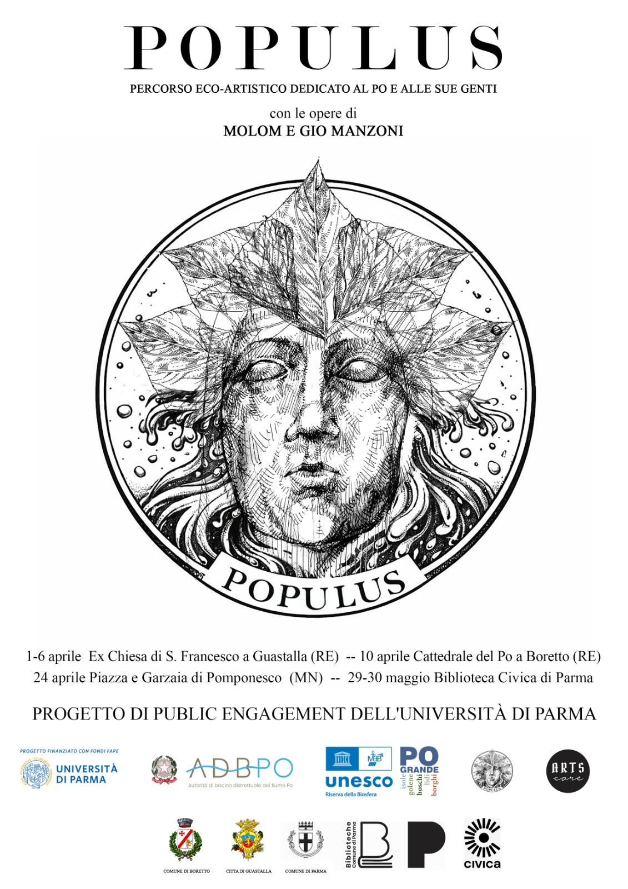



1-6 aprile Ex Chiesa di S. Francesco a Guastalla (RE) 10 aprile Cattedrale del Po a Boretto (RE)
24 aprile Piazza e Garzaia di Pomponesco (MN)
29-30 maggio Biblioteca Civica di Parma in anteprima del festival InSostenibile

POPULUS è un progetto di public engagement del Dipartimento di Scienze Chimiche, della Vita e della Sostenibilità Ambientale dell’Università di Parma (SCVSA), che si affida ai linguaggi dell’arte contemporanea come interprete degli ecosistemi intorno al fiume Po.
Il progetto vanta il supporto dell’Autorità di bacino distrettuale del fiume Po, in veste di Segreteria Tecnica Operativa della Riserva MAB UNESCO Po Grande, con il patrocinio dei Comuni di Guastalla, Boretto e Parma.

L’avventura di POPULUS, che si svolgerà dal 1° aprile al 30 maggio 2026 tra le province di Reggio Emilia, Mantova e Parma, affidata a due artisti fra i più interessanti del panorama contemporaneo, molom (Milena Berta e Alessandro Pedretti) e Gio Manzoni, prevede la realizzazione di eventi artistici, con esposizioni delle opere realizzate ad hoc, e momenti didattici e divulgativi sulle metamorfosi del Po nel contesto della crisi climatica e del collasso della biodiversità.

Sono creazioni uniche in punta di carboncino e materiali di origine vegetale come il caffè, quelle dell’artista Gio Manzoni, il cui segno è ispirato ai grandi maestri cinquecenteschi con un impatto che attinge all’immediatezza avvolgente del muralismo messicano. Movimento, monumentalità e una nuova attenzione alla figurazione dell’ambiente naturale fanno incontrare due tradizioni di cui si sente parte, essendo nato in Bolivia ma cresciuto in Italia. Invece nell’opera del duo molom, site specific e frutto di un intenso lavoro a contatto con i diversi elementi del paesaggio, ad intrecciarsi sono scultura e suono. La loro indagine sulla trasformazione della materia che coinvolge la dimensione visiva e tattile e si estende a quella sonora, integrandosi organicamente nei luoghi per realizzare esperienze capaci di ridefinire la percezione dello spazio e della memoria, creando dei soundscapes personali e collettivi.

L’arte si fa cassa di risonanza per condividere consapevolezza ecologica sul paesaggio fluviale del Po e sulle trasformazioni del suo Populus, soprattutto botanico. Populus è infatti il nome scientifico del genere di uno dei suoi abitanti più noto e diffuso, il Pioppo Nero (Populus nigra), che apparirà sotto diverse vesti nelle opere di molom e Manzoni.

Obiettivo primario è incrementare la consapevolezza sulla straordinaria rilevanza ecologica del Po e sugli effetti locali della crisi climatica con particolare riferimento alla Riserva MAB UNESCO “Po Grande”, soprattutto negli studenti e nelle comunità rivierasche. Tuttavia, POPULUS può far parlare il racconto del fiume anche a persone lontane dalla vita padana.

Responsabile scientifico del progetto è il Prof. Rossano Bolpagni, ecologo dell’Ateneo di Parma, finanziatore del progetto con il Fondo di Ateneo per il Public Engagement. L’ideazione e la curatela del percorso artistico sono affidate a Michela Ongaretti, che ha pensato di unire artisti dedicati a discipline complementari per incontrare il pubblico su diversi livelli di lettura e interazione con l’opera.

La visione mito-poietica e l’attenzione al processo di creazione dell’opera intendono stimolare il dibattito sulle trasformazioni ecologiche del Bacino del Po, in particolare nell’area di Po Grande, concentrando l’attenzione non sull’aspetto catastrofico ma sulla ricchezza dell’esistente e sulla sua storia che continua ogni giorno, su cui raramente ci si sofferma, di cui si sottolinea il bisogno di cura.
POPULUS è anche occasione preziosa di incontro tra punti di vista differenti che ragionano su obiettivi comuni, di confronto tra campi disciplinari (scientifico e artistico), per un reciproco stimolo all’osservazione e un invito pubblico all’azione. In particolare, le opere proposte intendono suscitare nuove fascinazioni a partire dal racconto antico e contemporaneo degli elementi, evocare il re-incanto del paesaggio e della sua biodiversità attraverso un approccio sinestetico.

Il progetto si articola in tre luoghi e momenti principali, intorno all’esposizione delle opere Pianeta Fetonte di Gio Manzoni e Aqualucentis di molom.
L’opera pittorica di Manzoni (https://giomanzoni.it/) si sviluppa su tre supporti mobili simili a stendardi e ragiona su temi mitologici fluviali intrecciati alla componente di specie botaniche viventi nelle zone limitrofe al fiume. L'installazione multidisciplinare del duo molom (https://www.bertapedretti.com/) è composta da una scultura in alabastro e da un paesaggio sonoro azionabile dai visitatori ed esplora il racconto di piccoli elementi residuali raccolti lungo gli argini del Po.

Golena del Po e ex Chiesa di S. Francesco a Guastalla (RE) - 1/6 aprile 2026
A Guastalla il 1° aprile sarà un vero e proprio lancio delle esposizioni e delle attività di POPULUS.
Nella mattinata Milena Berta e Alessandro Pedretti accompagneranno il pubblico di novelli avventurieri fluviali lungo una passeggiata sonora tra città e natura addentrandosi nella golena del Po. I partecipanti saranno così resi partecipi delle prime fasi creative di un lavoro della scultrice e del sound designer, mediante co-ascolto e field recording. Si osserveranno le modalità con cui gli artisti raccolgono “materiale acustico” del territorio, non udibile senza una strumentazione specifica, utile all’opera svelata in serata.
All’interno della chiesa sconsacrata di S. Francesco, Gio Manzoni attenderà gli ospiti dei laboratori sulle opere esposte. Dialogherà sul contenuto della sua grande rappresentazione del mito di Fetonte con gli studenti delle scuole primarie e secondarie del territorio e insieme creeranno uno storytelling avvincente, di stampo teatrale, con l’aiuto degli insegnanti. In seguito, i ragazzi saranno coinvolti in un laboratorio di disegno sulle specie botaniche del fiume, dopo che saranno state riconosciute nel disegno monumentale.
Sempre sul riconoscimento di elementi salienti dell’ecosistema del Po, gli studenti potranno cimentarsi in una sessione acustica sull’opera Aqualucentis con molom.
Alle ore 17 l’area espositiva sarà aperta a tutti e verranno presentate le opere alla presenza degli artisti e della curatrice.
La mostra resterà aperta al pubblico fino al 6 aprile.

Cattedrale del Po di Boretto (RE) - 10 aprile 2026
Il 10 aprile alle ore 17 alla Cattedrale del Po di Boretto, con un’apertura straordinaria della suggestiva location, si svolgerà l’incontro tra ricercatori e studenti universitari che dialogheranno con gli artisti, al cospetto delle opere allestite specularmente. Un vernissage animato dalle tematiche legate al paesaggio e alle criticità del Po, dai processi ecosistemici, e in particolare dedicato all’impatto degli elementi naturalistici in trasformazione che più hanno ispirato la creazione e il percorso di genesi di Manzoni e molom.
Nell’arco della serata si potrà assistere ad una performance di “musica organica”, realizzata tramite field recording del paesaggio fluviale, di molom, che restituisce attraverso i suoni l’identità della vita del grande fiume.

Dalla Piazza alla Garzaia di Pomponesco (MN) - 24 aprile 2026
In occasione della Giornata Mondiale della Terra (22 aprile), POPULUS contribuisce con un viaggio esperienziale a tema eco-botanico che permetterà un’appassionata immersione nel mondo fluviale e golenale del Po. L’appuntamento sarà il 24 aprile alle ore 14 nella Piazza di Pomponesco per una breve introduzione ai temi del viaggio. Rossano Bolpagni accompagnerà i visitatori nel territorio della Garzaia, nutrendo la conoscenza e l’interesse naturalistico e paesaggistico senza dimenticare il gusto per il riconoscimento e la scoperta concreti di quanto appreso nell’introduzione teorica. Alla bellezza selvaggia delle specie botaniche primaverili si accosterà anche il racconto del percorso eco-artistico di POPULUS, che prevede ancora una tappa, con la partecipazione della curatrice Michela Ongaretti.

Biblioteca Civica di Parma - 29-30 maggio 2026
POPULUS e i suoi protagonisti arriveranno infine a Parma, in uno spazio comunale del centro storico, dedicato ai libri e agli incontri culturali. Il 29 maggio la Biblioteca Civica aprirà le sue porte all’evento espositivo conclusivo di POPULUS accompagnato da due talk multidisciplinari. Le opere di molom e Gio Manzoni “accoglieranno” ospiti speciali durante i due giorni d’apertura della mostra: i creatori di InSostenibile, il festival dedicato al cinema e all’ambiente, promosso da 24FPS, e l’Autorità di bacino distrettuale del fiume Po in veste di segreteria tecnica della Riserva MAB UNESCO “Po Grande”. Con loro si offrirà uno sguardo sul programma della sesta edizione di InSostenibile e sulle iniziative che coinvolgono la Riserva. La presentazione finale di POPULUS, il 30 maggio, prevede un dialogo sulla mutevole natura dell’ecosistema del fiume che metterà a confronto i saperi geografici ed ecologici, con la partecipazione del prof. Davide Papotti, geografo dell’Università di Parma.
L’ultima parola verrà lasciata all’arte con una sessione di live painting di Gio Manzoni sul suo Pianeta Fetonte, in cui prenderanno letteralmente colore le specie botaniche da conoscere e tutelare presenti nell’articolato racconto visivo.
Il vernissage sarà il 29 maggio dalle ore 15, con inizio del talk previsto per le 17,30. La mostra continuerà sabato 30 maggio dalle ore 11 con il dialogo eco-geografico.

Gli eventi sono gratuiti ed accessibili a tutti.

Ulteriori obiettivi di POPULUS sono: la valorizzazione delle competenze scientifiche degli studenti dell’Università di Parma (dei percorsi universitari di tipo ambientale) nel contesto della MAB UNESCO, e l’invito alla partecipazione allo studio e alla tutela del fiume, innescando interesse per le materie STEM nelle nuove generazioni. Sono infatti coinvolti, nelle diverse fasi, studenti delle scuole superiori, studenti universitari e ricercatori delle materie STEM, cittadini.

POPULUS si propone come un’iniziativa prototipale ma aspira a trasformarsi in un percorso permanente, coinvolgendo attivamente “Po Grande Youth” che supporta le progettualità per i giovani (tra i 18-35 anni) della Riserva.
CALENDARIO APPUNTAMENTI
- Chiesa di S. Francesco a Guastalla (Re), dal 1 al 6 aprile, ore 10-12 e 14-18
- Cattedrale del Po a Boretto (Re), 10 aprile, ore 17-21
- Teatro di Pomponesco (Mn), 24 aprile, ore 14
- Parma, Biblioteca Civica, 29 maggio, ore 15-19, e 30 maggio ore 10-19

Per maggiori informazioni e/o materiale fotografico:
Ufficio Stampa POPULUS Raffaella Ilari
Tel. 333 4301603
Email populuspress@gmail.com
IG: @populus2026

GIO MANZONI (https://giomanzoni.it/)
Creazioni uniche realizzate con grafite e colori naturali. «Giovanni Manzoni crede nel disegno come rappresentazione del pensiero, il primo gesto di ogni espressione artistica: la più congeniale perché diretto e immediatamente comprensibile del soggetto e allo stesso tempo personale e unico come la grafia, la traccia del proprio passaggio. Si ispira soprattutto ai grandi maestri cinquecenteschi, ma anche al muralismo messicano, per via delle sue origini boliviane, e per l’idea di “avvolgere” lo spettatore. Quando scopre Orozco e Rivera sogna di avere a disposizione, come loro, grandi muri. Poi nasce l’idea dell’utilizzo del caffè, quello che poco prima era cibo diventa non più scarto ma si “rigenera” come materia utile e necessaria nella colorazione. Conferisce corpo al disegno, lo armonizza e dona intensità al volume. Il tè o il caffè diventano componente insostituibile per un dipinto. Come ha in dichiarato l’artista nell’intervista per il progetto con Berlucchi: “mi piace pensare che oltre ai riferimenti, per me espliciti e fonte di ispirazione senza fine al Cinquecento Italiano, soprattutto Michelangelo, e ai riferimenti alla tecnica del dripping di Pollock, ci sia anche un pò di Street Art nel mio lavoro”. Quello che si vede in effetti recupera parte di quella dimensione: ci troviamo di fronte ad un’arte di semplice comprensione, dal messaggio immediato e diretto; suggestiva per tutti gli osservatori, carica di gioia e dinamicità e gioia di vivere nella potenza michelangiolesca dei corpi e delle movenze». Michela Ongaretti

MOLOM - ALESSANDRO PEDRETTI e MILENA BERTA (https://www.bertapedretti.com/)
Alessandro Pedretti, compositore e sound designer, realizza sonorizzazioni, colonne sonore e ambientazioni sonore per documentari, podcast, installazioni e performance multimediali. La sua ricerca si concentra sulla costruzione di paesaggi sonori in cui il suono si espande come materia plastica, modellando lo spazio attraverso fenomeni di risonanza, stratificazione timbrica e strutture polimetriche. L'interesse per il field recording, l'acustica ambientale e la spazializzazione sonora lo porta a sviluppare opere in cui l'ascolto diventa un dispositivo esperienziale, rivelando nuove modalità di interazione tra suono e ambiente. Milena Berta, scultrice e artista visiva, laureata presso l'Accademia di Belle Arti di Santa Giulia a Brescia, focalizza la sua ricerca sulla trasformazione della materia, con particolare attenzione alla pietra e alla sua memoria geologica, concepita non come elemento statico, ma come testimone di processi naturali e traccia del tempo in continua ridefinizione. Attraverso la scultura, esplora le potenzialità espressive del materiale, trasformandolo in un mezzo di indagine sui processi di mutazione e instabilità. Il suo approccio non si limita alla dimensione visiva e tattile, ma si estende a quella sonora, rivelando le vibrazioni intrinseche della materia e la sua capacità di dialogare con lo spazio.
Insieme lavorano attraverso residenze artistiche, collaborazioni con festival, istituzioni culturali e progetti site-specific, esplorano il dialogo tra arte, paesaggio e memoria sonora, sviluppando una pratica che intreccia scultura, sound design e performance. Guidati da un processo di ricerca condiviso, realizzano interventi che si integrano organicamente nei luoghi, trasformando materia e suono in esperienze capaci di ridefinire la percezione dello spazio e della memoria.

